泰达集团党群动态
（第20期）

泰达集团党群工作部 2012年07月09日
网址链接：http://www.tj.xinhuanet.com/web/taida/dqgz.htm

全国创先争优表彰大会在北京召开。习近平指出，中国共产党在９１年的奋斗中形成了自己的理论优势、政治优势、组织优势、制度优势和密切联系群众的优势，是我们党始终保持先进性和纯洁性的根本法宝。充分发挥党的理论优势，最重要的就是必须坚持马克思主义，不断推进马克思主义中国化时代化大众化；充分发挥党的政治优势，最重要的就是必须通过强有力的思想政治工作，教育广大党员和干部坚定中国特色社会主义信念；充分发挥党的组织优势，最重要的就是必须坚持健全党的组织体系和完善党的组织方式；充分发挥党的制度优势，最重要的就是必须坚持民主基础上的集中和集中指导下的民主相结合；充分发挥党密切联系群众的优势，最重要的就是必须坚持党的根本宗旨，贯彻党的群众路线。
天津市召开纪念建党91周年暨创先争优活动表彰会。张高丽指出，深入扎实开展创先争优活动，必须坚持科学发展，围绕中心，服务大局，精心谋划和创新活动载体。必须坚持以人为本，积极回应人民群众的关切和期待，做到为人民服务、向人民承诺、请人民监督、让人民满意。必须坚持夯实基础，优化组织设置，创新方式方法，整合党建资源，推进党组织和党的工作全覆盖。必须坚持求真务实，重在实践，重在行动，重在实效，不走过场，让群众切身感受到创先争优活动带来的新变化。必须坚持健全机制，注重典型引路，深化规律认识，形成制度规范，推进创先争优常态化、长效化。要认真总结实践经验，坚持行之有效的做法，把创先争优活动提高到新水平。
滨海新区召开区委工作会议暨上半年经济形势分析会。何立峰强调，落实好市党代会精神，必须在不断提高执行力和落实力上下功夫、求实效。一是要全力打好“十大战役”，深入推进“十大改革”。二是要完成好下半年经济工作的重点任务，大力支持、帮助驻新区的企业，努力保持上半年高增幅的良好势头。三是加快宜居生态新城区建设，坚持经济发展和生态城市建设同步进行。四是着力抓好民计民生工作，把保障和改善民生放在更加突出的位置。五是大力做好维护社会安定稳定工作的重点任务，坚持稳定压倒一切。六是进一步加强党建工作，继续下大力气贯彻落实好市第十次党代会精神，切实加强干部队伍建设，为高标准、高质量地完成全年目标任务提供坚强保障。


编者按：为进一步激发集团广大党员干部干事创业、创先争优的热情，集团党委于纪念建党91周年之际召开了“保持党的纯洁性 喜迎党的十八大”表彰座谈会，表彰了一批奋战在滨海新区和集团改革发展第一线并作出突出成绩的优秀党组织、党员和党务工作者。会议之后，各党委、党支部要及时学习贯彻落实会议精神，并将传达贯彻情况和心得体会上报集团党委，《党群动态》将择机刊出，供大家学习交流。现将表彰座谈会上先进党组织、优秀共产党员代表的典型发言摘录如下：
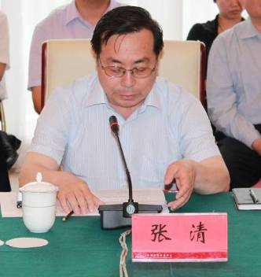
张清（国土绿化突出贡献人物、开发区优秀经理、集团党委委员、副总经理）：我带领泰达园林干部职工充分发扬“五加二”、“白加黑”的精神，攻坚克难，打造出一个又一个地标性的精品绿化工程，将开发区和滨海新区由昔日的盐碱荒滩打造成如今绿树成荫、花草掩映、生态宜居的新型城区，从而为招商引资和区域腾飞构筑了坚实的生态环境和形象基础。我们创建的盐碱地绿化综合技术体系，已成为天津滨海新区及我国东部沿海地区生态绿化的支撑性技术。今年3月，在全国造林绿化表彰动员大会上，我被全国绿化委员会评为30年以来100名“国土绿化突出贡献人物”之一，成为天津市唯一获此殊荣的绿化工作者代表。4月，我又作为唯一一个国有企业带头人荣获开发区2011年度“建功立业奖”优秀经理称号。面对荣誉，我心怀感恩，更不断思索，作为一个国企，泰达园林能在高度竞争开放的园林绿化行业里取得今天的成绩，靠的究竟是什么？我认为，这取决于思想意识和工作落实两个方面。在思想意识上，首先，我们坚定地树立了市场意识，把危机感作为企业精神的一个重要内容，使大家时刻居安思危、奋发向上；其次，我们始终坚持“发展是公司的第一要务、发展是硬道理”的理念，深刻认识到唯有发展才能生存壮大；第三，牢固树立抢抓机遇的意识，机遇是江河中成群结队向你快速急游的鱼，只有用力去抢、用心去抓才能得到。在工作落实方面，我深刻体会到，干事创业和种树是一样的道理，我把它总结为12个字——“深扎根，强主干，细养管，永创新”。未来，我们将继续像精心培育树木一样呵护我们的企业，用辛勤和汗水浇灌它，用智慧和心血扶植它，使它生机勃勃、茁壮成长，为开发区和滨海新区播撒更多的绿茵，创造更大更辉煌的业绩。
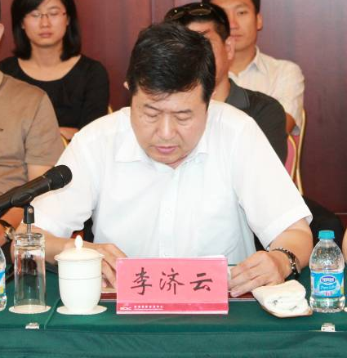
李济云（滨海新区、泰达集团2011年度创先争优先进基层党组织，泰达酒店党支部书记）：泰达酒店党支部坚持紧密围绕企业生产经营管理这个中心，把促进企业科学发展作为检验支部工作的根本标准；坚持把为客户提供高品质的服务和诚信经营为出发点和落脚点，不断增强服务意识，坚持“四星级的酒店 五星级的服务”的标准，打造过硬品牌；坚持把“以人为本”的理念融入到企业发展中去，以促进企业和谐稳定为着力点，大力倡导“愉快工作，享受幸福生活”，切实增强基层发展活力，提升员工幸福指数；坚持秉承“安全生产重于泰山”的优良传统，加大廉洁从业工作力度，为公司健康发展提供了良好的环境。一系列的举措使得酒店连续两年实现盈利，特别是2011年的销售收入同比增长11.2%，净利润增长95.1%，达到开业11年来的最好成绩。在过去的两年里，在由天津市旅游局、旅游饭店协会组织的餐饮客房服务技能大赛中获得6个金奖、4个银奖、2个铜奖及“天津市饭店业服务名师”、“天津市十佳服务师称号”，并被开发区文教卫生体育局评为餐饮服务先进单位。泰达酒店党支部将牢记今天的荣誉，并以此为动力，团结一心，励精图治，奋发有为，切实做好保持党的纯洁性各项工作，提高拒腐防变和抵御风险能力，以实际行动和优异的成绩迎接党的十八大胜利召开。
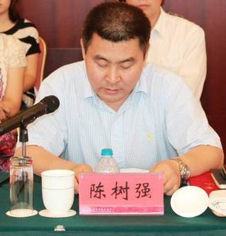
陈树强（滨海新区、泰达集团2011年度创先争优优秀共产党员，集团财务中心经理）：任何一项伟大的事业，都需要一种崇高的精神力量来支撑，奉献就是这种崇高力量的体现。革命时代无数先烈为了新中国牺牲了生命，和平时期优秀党员们在平凡工作岗位上默默奉献，我们对比他们多做点工作算得了什么？作为一名共产党员，既要做思想的先锋，更要做行动的表率，把党员的先锋模范作用体现在本职工作上，用自身创新意识和能力去带动广大员工，推动集团创新步伐。我带领集团财务中心同仁努力开展融资模式的创新，拓展银行贷款之外多种融资方式。同时积极与银行协调探讨贷款新方式，调整负债结构。通过与银行协调存量资金管理模式的创新，在保证资金安全前提下，降低集团财务费用支出，提高存量资金收益，保证集团资金需求。优秀党员的荣誉既是党组织、集团领导和同事们对我的认可和肯定，更是对我未来工作的鼓励和鞭策。在以后的工作中，我将继续牢记共产党员全心全意为人民服务的宗旨，以党和人民的事业为重，保持共产党员的先进性和纯洁性，脚踏实地，艰苦奋斗，为党的事业，为集团的发展贡献自己的力量。
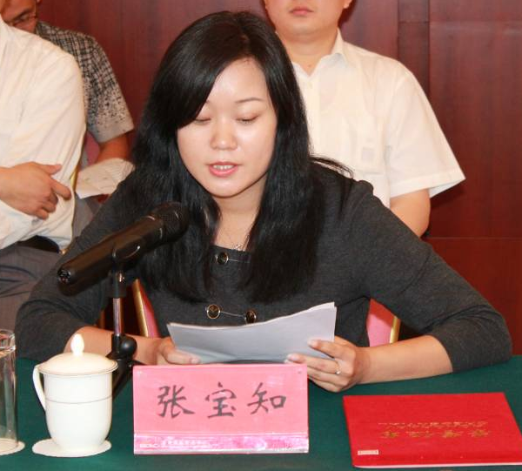
张宝知（泰达集团2011年度创先争优优秀共产党员、泰达城开公司副总经理）：泰达集团党委秉承“给想干事的人以舞台，给能干事的人以机会，给干成事的人以激励”的泰达精神，为愿意做事、想做事的人提供了最大的发展空间。今年5月份以城开公司班子调整为契机，公司上下统一思想，“抓班子，带队伍，促发展”，公司领导班子带领广大员工不畏艰险、奋力拼搏、逆境求生，团队的凝聚力和战斗力得到了很大的提高，公司的业绩也不断攀升。通过大家共同努力，泰达城“河与海”项目今年5-6月份，仅用2个月时间实现新增销售83套，认购额达到1.43亿；其中完成网签67套，网签额达到1.1亿。累计到6月25日整个项目累计完成认购116套1.9亿；已经网签94套1.5亿，实现销售回款达到1.1亿。“雄关漫道真如铁，而今迈步从头越”。集团领导的信任与栽培，公司同事的支持和帮助，公司持续稳健的经营局面，给了我干事创业的机会，今后我将立足本岗，再接再励，奋勇拼搏，为公司顺利完成年度目标、持续稳健发展贡献力量。


泰达创业联合党支部举行纪念建党91周年党员大会
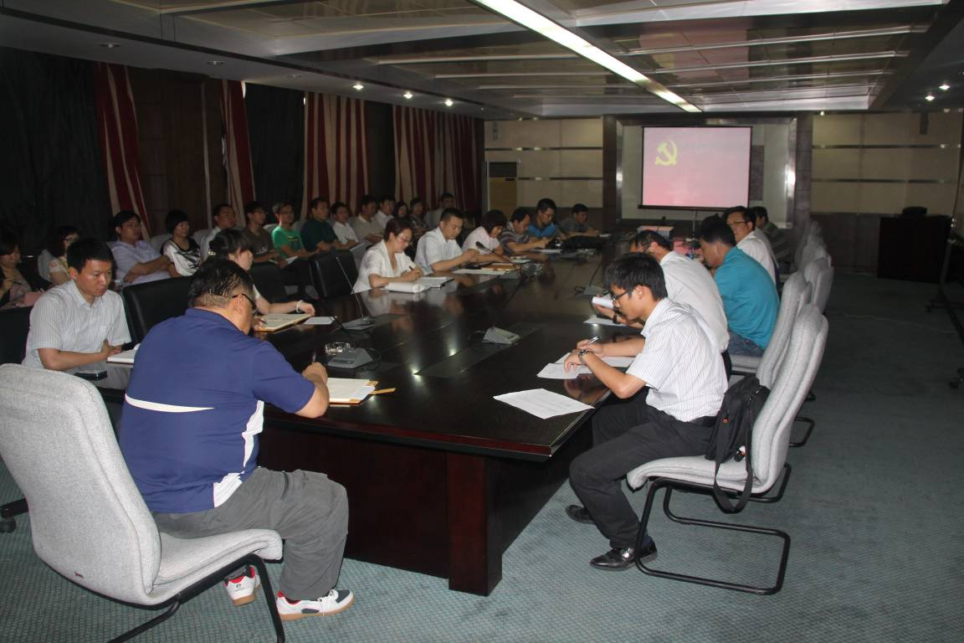
2012年6月29日，泰达创业联合党支部召开纪念建党91周年党员大会，支部所辖泰达创业、滨海新都市、悦海酒店、滨海荣泰等公司党员及入党积极分子共20余人参加。
会上，泰达创业联合党支部书记刘永胜介绍了泰达集团党委纪念建党91周年表彰座谈会的主要内容，并重点传达了集团党委孔向日书记的重要讲话精神。他要求全体党员要向集团党委表彰的优秀共产党员、优秀党务工作者学习，认真开展保持党的纯洁性教育活动，要时刻牢记党的宗旨，发挥党员的先锋模范作用，永葆共产党员的先进性和纯洁性，为党旗增光添彩。要努力在完成各项经济指标和重点工作中创先争优；在迎接挑战和压力、实现突破发展中创先争优；在转变经济发展方式、内生增长中创先争优；在以人为本，为员工发展打造平台上创先争优；在转变作风，弘扬泰达和新区精神中创先争优，为推动集团战略目标实现和公司健康发展而共同奋斗。会议还讨论通过了两名预备党员的按期转正申请。（信息员：孙旭 撰）


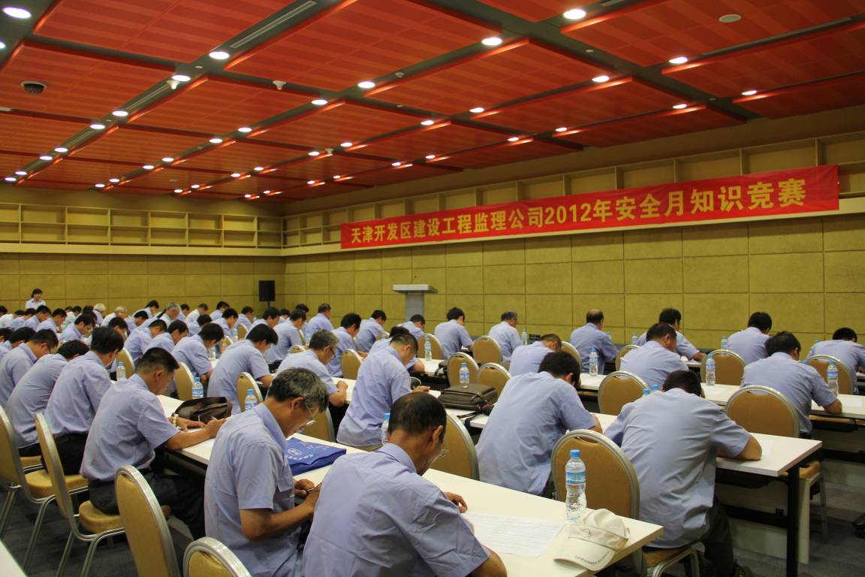
■近日，开发区监理公司在滨海会展中心举行“2012年安全月知识竞赛”，深入贯彻《泰达集团关于开展2012年安全生产月活动要求的通知》。总监、总代及部分监理人员共88人参加考试，开发区监理公司党支部书记徐勇做赛前动员，希望大家在立足本岗的同时，提高自身专业技能知识，更好地完成监理工作。此次考试旨在提高从业人员的安全防范意识，进而使“安全第一、预防为主、综合治理”的安全生产工作方针得以更好的贯彻，为公司项目监理水平的进一步提高奠定了基础。（信息员：赵岳 撰）
■近日，津菜城公司党支部按照集团党委《关于认真学习贯彻市第十次党代会精神的通知》的要求组织党员干部认真学习贯彻市十次党代会精神。会上，津菜城公司党支部副书记张青勇传达了市十次党代会精神，要求全体党员干部学深、学精、学透报告的科学内涵和精神实质，以党代会精神指导实际工作。一是要讲政治、顾大局、守纪律。二是紧密结合公司工作实际，抓好安全、维稳、节能降耗等工作。三是要继续抓好党建工作，发挥党组织的战斗堡垒作用，团结一致，共同努力，为津菜城和集团的健康发展作出更大的贡献。（信息员：刘辉 撰）
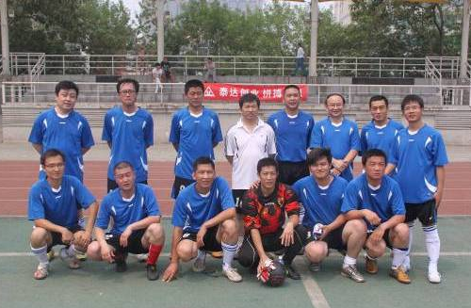
■近日，由泰达集团本部、泰达创业公司、滨海新都市公司、开发区监理公司足球运动爱好者组成的泰达创业联队亮相“亚泰•津澜天津开发区足球超级联赛”，在开发区体育场与中国银行滨海分行队进行了一场精彩的友谊赛。通过比赛，来自不同企业的员工都表现出团结友爱、积极进取的良好精神面貌，增进了集团所属企业员工间的了解与友谊。他们表示要总结本场比赛经验和教训，增加更多的训练和比赛，力争在以后的比赛中取得好成绩，为泰达集团争光。（信息员： 孙旭 撰）

